**CENTRO PROVINCIAL DE HIGIENE, EPIDEMIOLOGIA Y MICROBIOLOGIA MATANZAS**

**INFORME DE ACTUALIZACION COVID-19 AL GRUPO TEMPORAL PROVINCIAL**

**Fecha: 25 DE OCTUBRE DEL 2021 hora de cierre 6.00 pm**

**VIGILANCIA COVID 19**

**Muestras procesadas en total:**

* Se procesaron 1587 muestras, de ellas por PCR 483, todas en el LBM del CPHEM de Matanzas. No se procesan muestras por SUMA, ni Biosensor y se procesan por Test de Antígeno 1104.
* Se procesó 16 muestra de Hoteles y CA de viajeros y a población Matancera 467 por PCR

**Muestras procesadas en LBM de otras provincias e IPK:**

* No se procesaron muestras en otras provincias. No se reportan casos por el Puesto de Dirección Ministerial.

**Según método - positividad:**

* Se procesan por PCR 483 muestras y se obtienen 10 muestras positivas. Se han realizado 717623 (en el LBM Matanzas 702069) positividad acumulada de 14.5%.
* La positividad general de las muestras procesadas fue de 2.07% y para casos autóctonos 1.5%, superior al día de ayer,en el patrón de positividad solo se contabilizan los PCR realizados que es el método de confirmación empleado.

**Muestras positivas:**

* De las muestras procesadas, 10 muestras fueron positivas, que corresponden a: 2 casos de otras provincias y 8 casos nuevos.
* Por tanto se confirman 8 casos nuevos de la provincia Matanzas. Se reporta 5 casos más que en el día de ayer.

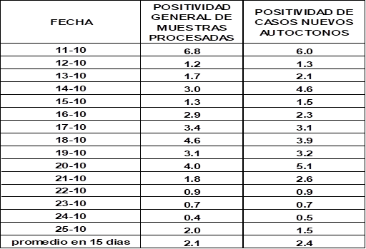 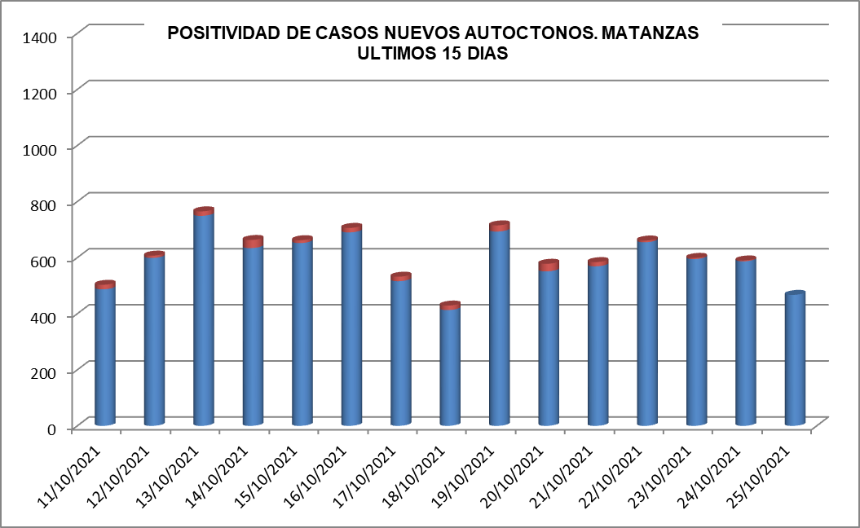

**SUGESTIVOS COVID/CONFIRMADOS**

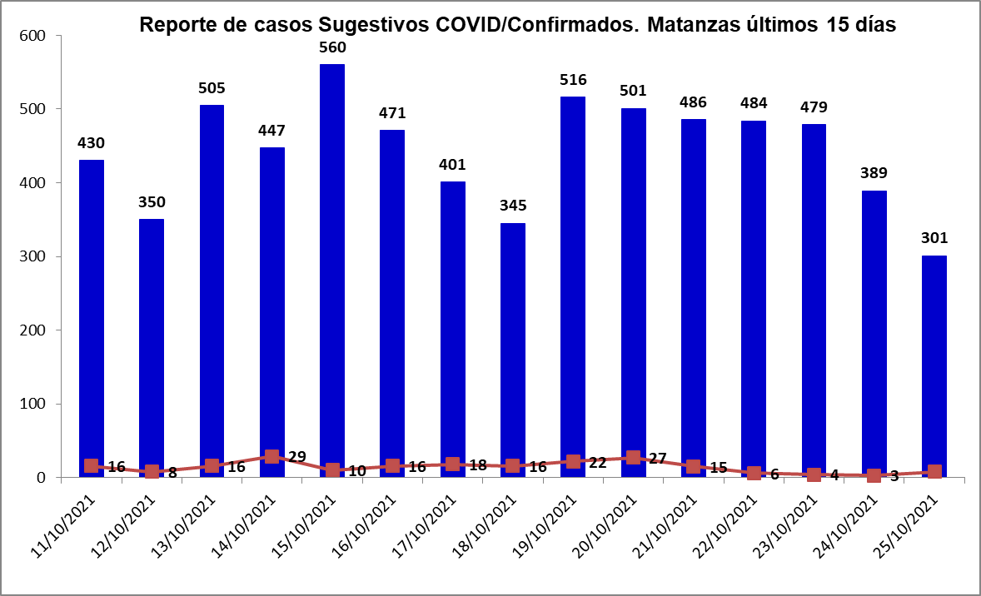

**RELACION SUGESTIVOS/SOSPECHOSOS/CONFIRMADOS DEL DIA.**



**VIGILANCIA DE VIAJEROS**

* En el día de ayer se recibieron 4 vuelos por el Aeropuerto Internacional Juan G. Gómez, procedentes 2 de Canadá y 2 de la Federación Rusa.
* Se acumulan 478 vuelos recibidos y un total de 116162 pasajeros y se han confirmado 2155 pasajeros a CoVid arribados por este Aeropuerto, según nacionalidad 1548 cubanos y 607 extranjeros.
* En el día de hoy se reporta un viajero positivo. Según nacionalidad extranjera (rusa).Según provincia Matanzas y según momento del PCR al arribo
* Posterior al 5 de junio en que se establecen las nuevas medidas de CSI para el aislamiento de viajeros, por el Aeropuerto Juan Gualberto Gómez han arribado 68615 viajeros en total, siendo 17215 cubanos que han quedado aislados en CA de Matanzas.

De los viajeros actualmente en vigilancia según los lugares de aislamiento: Cuatro Palmas 87, El Corsario 0, La Casona 6, Los Pilotos 25, Club Karey 105, Los Cactus 228, Barlovento 171, Bella Costa 400, Puntarenas 57, Club Tropical 102, Los Naranjos 22, Las Morlas 92, Arenas Blancas 106, Mar del Sur 279, Sun Beach 237, Los Delfines 106, Tortuga 92, Playa Caleta 208. Para un total de 2328 viajeros en vigilancia. Salen de la vigilancia un total de 259 viajeros.

**CONFIRMADOS COVID Y OTROS INDICADORES. 25 DE OCTUBRE CIERRE 6.00 PM**

* Se confirman 8 casos nuevos en la provincia, 5 casos más que en el dia de ayer.
* Casos sintomáticos (4)50%, 1 con test rápido positivo y 3 con test negativo.
* Según origen del caso 7 autóctonos y1 importado
* De los confirmados: 3 eran contacto de casos confirmados intradomiciliarios y 4 contacto de casos confirmados extradomiciliarios y1 viajero.
* Se reportan casos en 6 municipios: Matanzas,Cárdenas, Colón,Unión de Reyes, Ciénaga de Zapata y Jaguey Grande



* Según edades: 4 ≤ de 18 años (0 Lactante), 1 entre 19 y 59 años y 3 de 60 y más.
* Se reportan 4 casos vacunados, el 50 % de los confirmados del dia.
* Se reportan 2 casos graves, 0 críticos, 0 ventilados.
* No se reportan fallecidos. Se acumulan 547 fallecidos. Letalidad total de 0.73 %, tasa de mortalidad 75.7 x 100 000 hab.

**EN LOS ÚLTIMOS 15 DÍAS**

Se diagnostican 211 casos autóctonos.Tasa de incidencia de casos autóctonos es de 29.3 x 100 000 hab. (inferior al dia de ayer)



De las 28 áreas de la provincia, 13 presentan tasas de casos autóctonos en los últimos 15 dias por encima de la provincial.



**CASOS ACUMULADOS DESDE EL INICIO DE LA PANDEMIA COVID-19**

En la provincia se acumulan 75397 casos confirmados COVID-19. Tasa de incidencia acumulada desde que se notificó el primer caso de 10454.3 x100 000 hab. Esto representa el 10.5% de la población matancera. En el transcurso del año 2021 se han confirmado 74699 (tasa 10357.9 x 100 000 hab), que representa el 99.1% del total de casos Covid 19 que se han confirmado en la provincia en toda la epidemia.

* Se acumulan 74078 (98.3%) autóctonos y 1319 importados.(1.7%)
* El 11.1 de los confirmados se concentra en casos asintomáticos (8381)
* Según sexo: Femenino 39300 (52.1%), Masculino 36097 (47.9%).
* Se han reportado 1225 trabajadores de salud (311 médicos, 295 enfermeros, 105 técnicos, 81 estudiantes, 471 otros trabajadores de Salud).



**Eventos y controles de foco:**

La provincia no tiene eventos activos. Se acumulan 21 eventos, (13 en población abierta, 5 en centro de trabajo y 3 en instituciones de salud).

Se encuentran activos 71 controles de foco, que acumulan 271 casos confirmados, de ellos 20 son considerados preocupantes. De los 8 casos confirmados en el día, 1 corresponde a CF preocupantes.



**OTRAS TABLAS Y GRAFICOS**



